# 实验十 Spring Boot整合Spring MVC

一、使用Spring Initializr方式创建项目

1. 创建项目

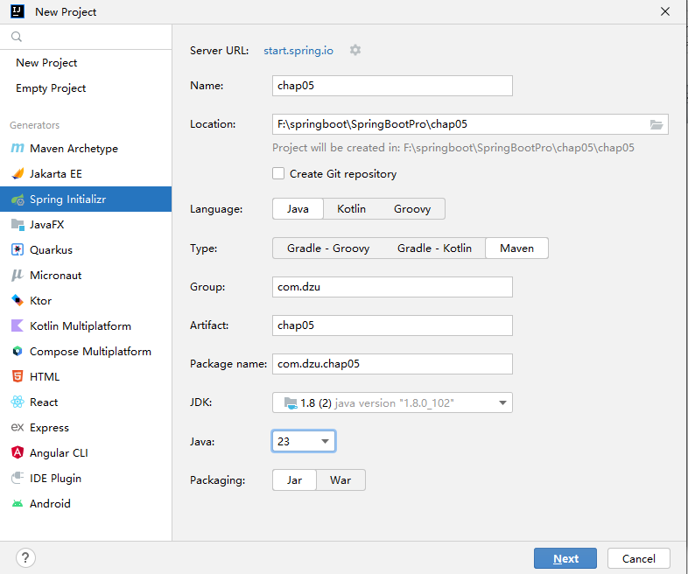

2.选择项目依赖

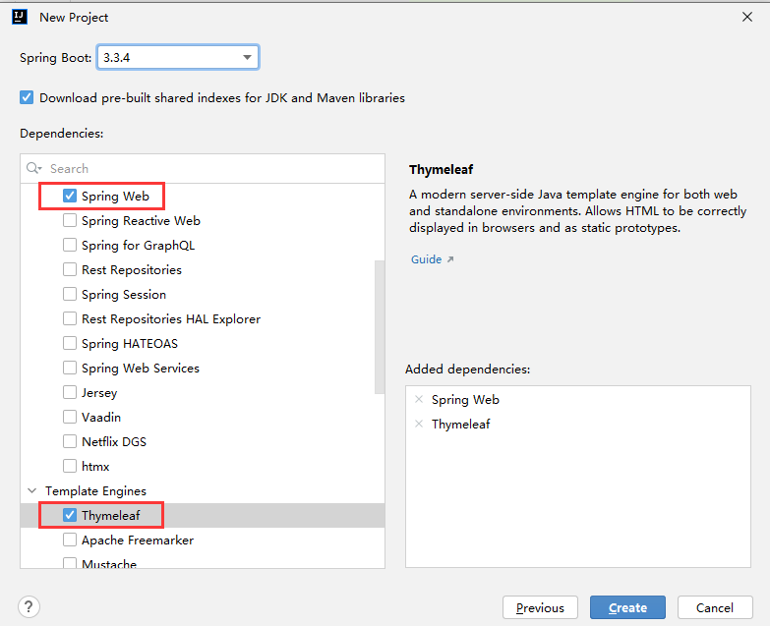

3.删除项目中原来的com包及其下所有文件夹及文件

4.将实验九中项目下的com文件夹复制到java文件夹中

5.将实验九中项目下的i18n文件夹复制到resources文件夹中

6.将实验九中项目下的login文件夹复制到resources-static文件夹中

7.复制login.html文件

8.覆盖application.properties文件

9.修改pom文件

（1）修改父工程版本和Java版本

（2）设置本地仓库

二、整合MVC进行功能扩展

1.注册视图管理器

（1）创建MyMVCconfig

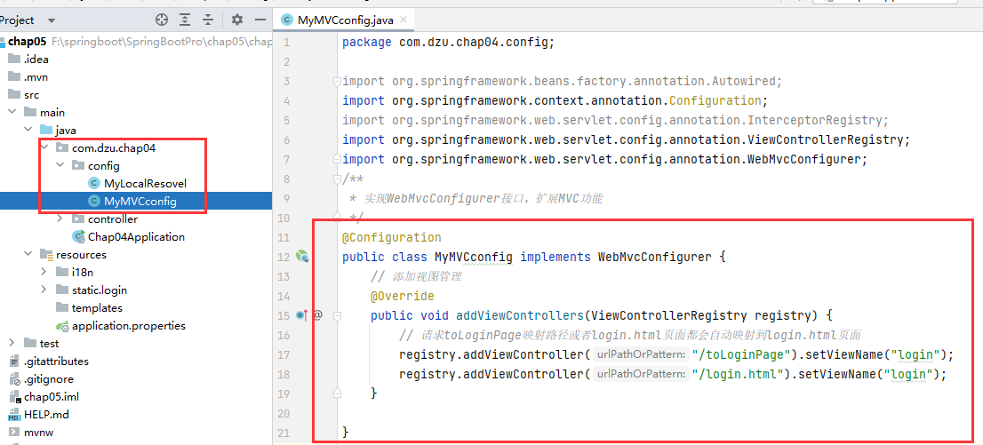

(2)注释掉原来的controller

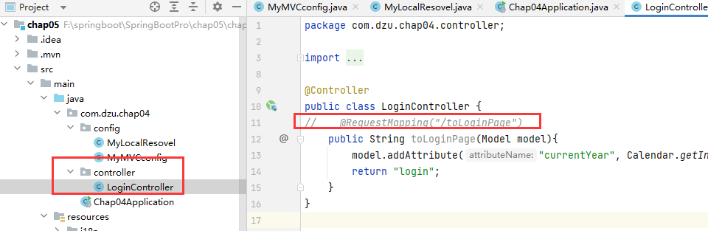

(3)测试

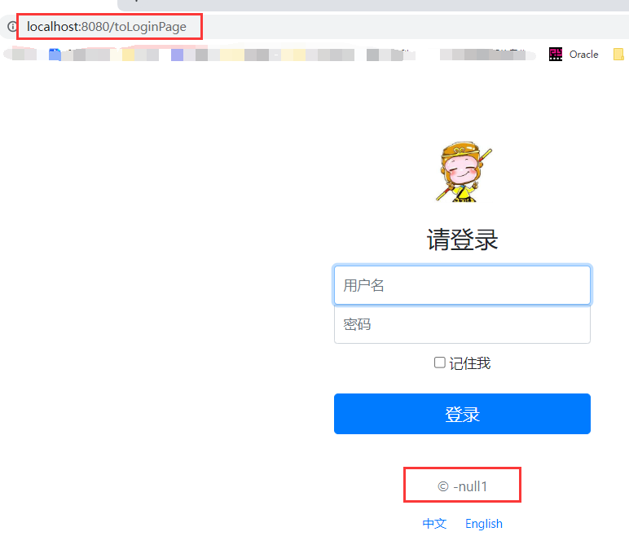

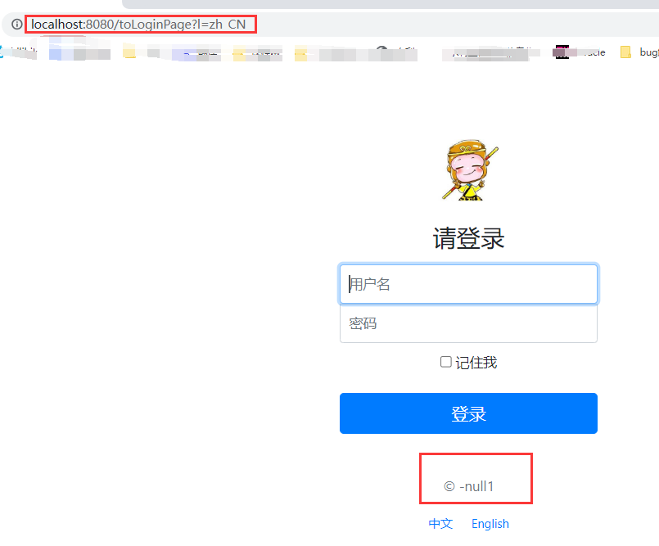

2.注册自定义拦截器

（1）新建MyInterceptor

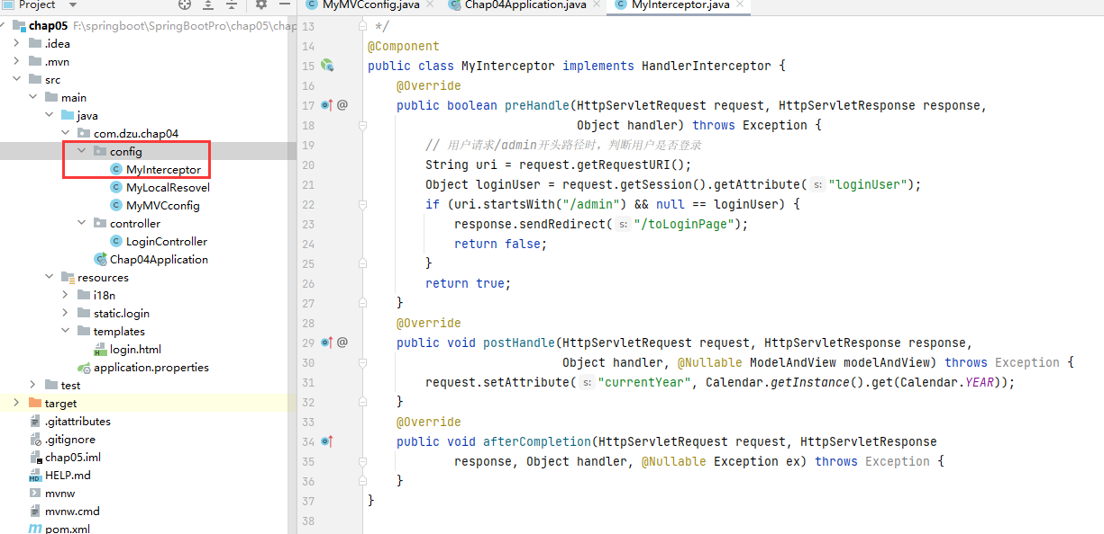

@Component  
public class MyInterceptor implements HandlerInterceptor {  
 @Override  
 public boolean preHandle(HttpServletRequest request, HttpServletResponse response,  
 Object handler) throws Exception {  
 *// 用户请求/admin开头路径时，判断用户是否登录* String uri = request.getRequestURI();  
 Object loginUser = request.getSession().getAttribute("loginUser");  
 if (uri.startsWith("/admin") && null == loginUser) {  
 response.sendRedirect("/toLoginPage");  
 return false;  
 }  
 return true;  
 }  
 @Override  
 public void postHandle(HttpServletRequest request, HttpServletResponse response,  
 Object handler, @Nullable ModelAndView modelAndView) throws Exception {  
 request.setAttribute("currentYear", Calendar.*getInstance*().get(Calendar.*YEAR*));  
 }  
 @Override  
 public void afterCompletion(HttpServletRequest request, HttpServletResponse  
 response, Object handler, @Nullable Exception ex) throws Exception {  
 }  
}

(2)修改MyMVCconfig

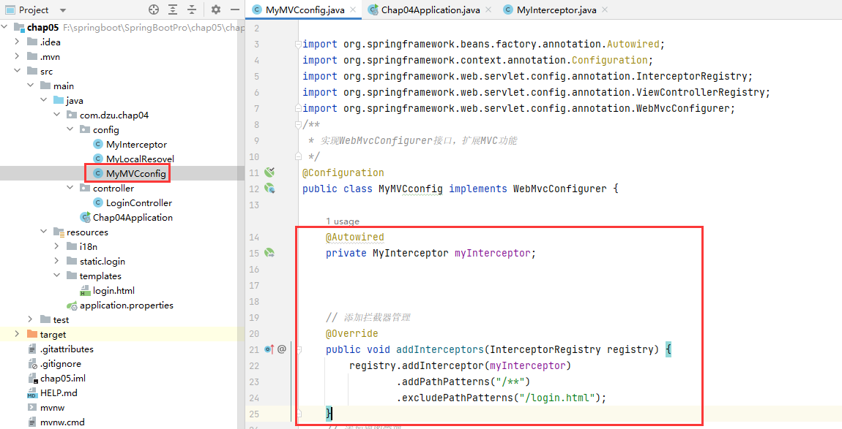

(3)测试

